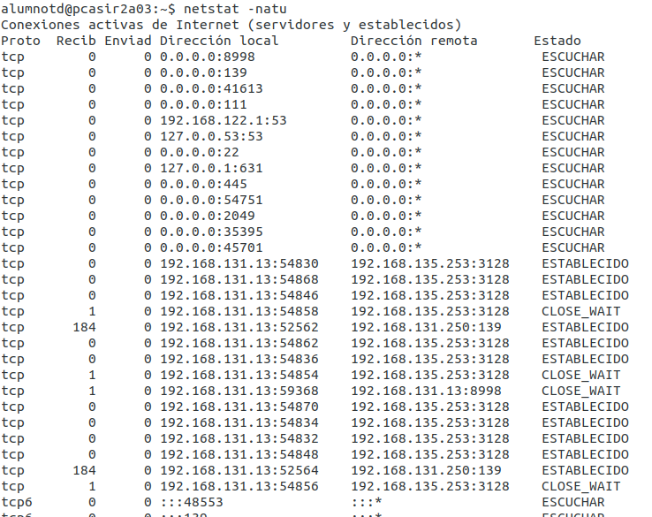
Al entrar en una web, no se muestra en la lista, debido a que hay un proxy habilitado.

